书名：北京文化资本发展报告
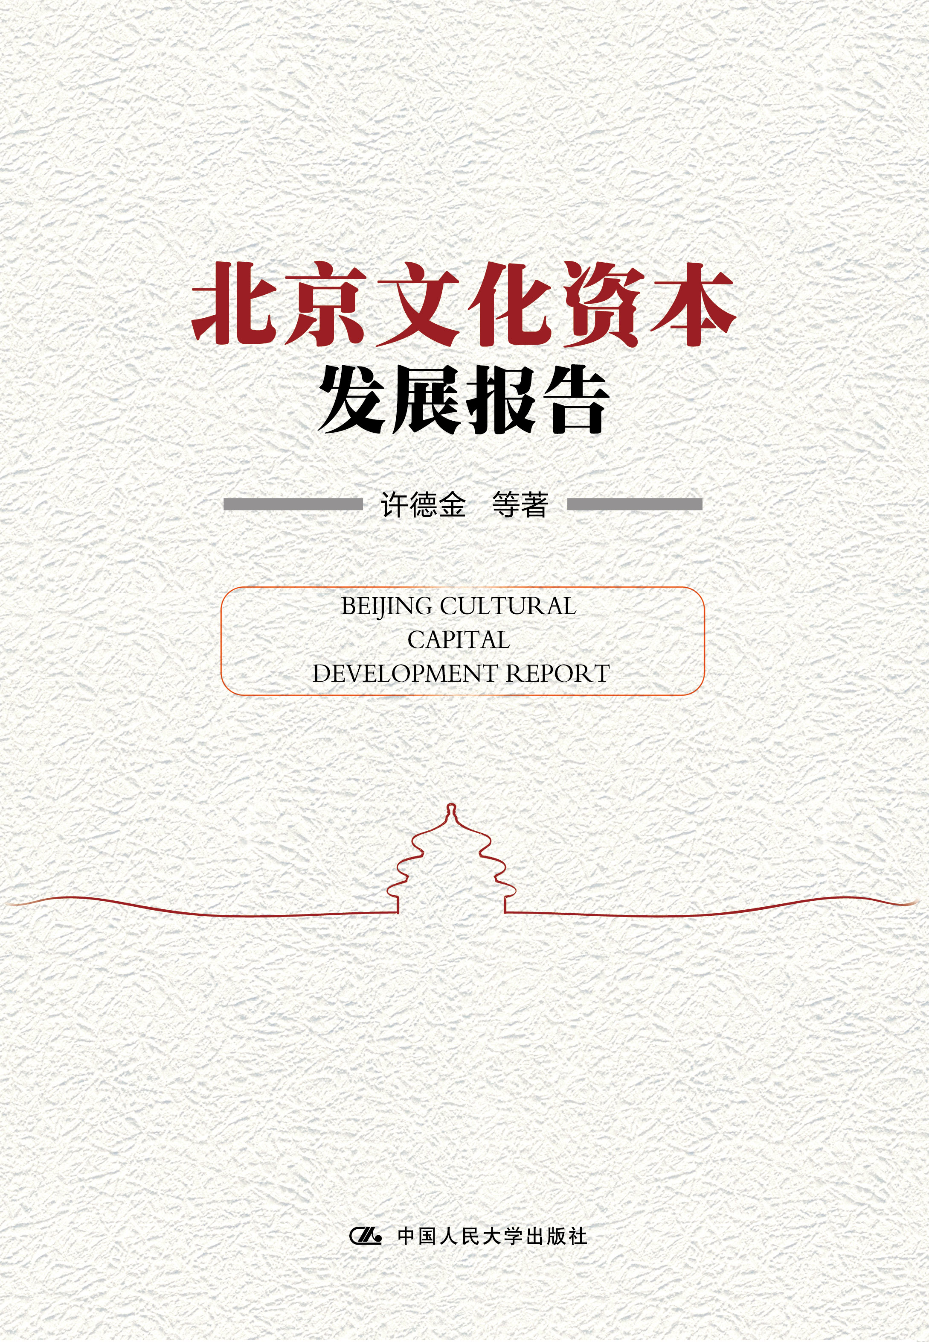

书号：978-7-300-20664-6
著者：许德金
责任编辑：李楠
成品：185*260 页数：220
纸张：70克铜版纸
装祯：平装
出版时间：2015年3月
定价：29.80元
出版社：中国人民大学出版社
- 本书卖点
- 本书获得了对外经济贸易大学第三批特色科研项目
“中国前 50 强企业文化资本全球影响指数”、对外经济贸易大学“杰出青年学者”国家文化资本研究项目、“文学与文化资本研究”创新团队的支持与资助；
- 它也是对外经济贸易大学2011 协同创新工程为中国企业走出去战略服务的阶段性成果之一。
◆ 读者定位
大众
- 作者简介
许德金，2003年毕业于北京大学，获文学博士学位。2007年1月北京师范大学外文学院博士后流动站出站，德国古登堡大学客座教授。现为对外经济贸易大学教授、跨文化与文化资本研究方向博士生导师、国家级商务英语教学团队人文素养分团队带头教授、北京市文科综合自主学习中心（对外经济贸易大学）主任、校学术委员会委员、校教学委员会委员、英语学院副院长。入选2010年度教育部新世纪优秀人才支持计划，2012年度北京市中青年社科理论人才“百人工程”；目前正主持国家哲学社会科学基金项目一项，完成省部级项目两项。主要研究兴趣和方向：跨文化与文化资本、西方文化、文化及叙事研究、自传研究。
- 内容简介
本书是一本中英文对照教材，以北京城市文化作为主要研究对象，从经济学、管理学及社会学的跨学科视角对北京城市文化资本的现状及发展进行了较为深入的探讨，并从文化软实力的角度，基于北京城市文化资本的田野调查，对北京未来的城市文化资本的积累与发展提出了意见与建议。
◆ 简要目录
目 录
Contents
序言
理论篇（上）有关北京文化资本的几个问题
第一章 引论 城市文化与资本
第二章 城市文化资本：理论与实践
第三章 城市文化资本：国家文化资本的理论视阈
第四章 作为国家软实力的文化：国家文化资本论（上）
理论篇（下） 国家文化资本前沿理论
第五章 作为国家软实力的文化：国家文化资本论（上）
第六章 国家文化资本的研究框架与测量体系构建：国家文化资本论（下）
第七章 国家文化资本衡量体系的构建与应用
实践篇（上） 北京文化资本发展田野调查
第八章 北京前门大街老字号文化资本探究
第九章 北京中国现代文学馆文化资本及核心竞争力研究
第十章 北京琉璃厂文化资本田野调查报告
第十一章 北京南锣鼓巷胡同文化资本田野调查报告
实践篇（下）中国企业走出去战略与文化资本影响指数
第十二章 中国华为技术有限公司文化资本全球影响指数初探
第十三章 中国粮油食品进出口( 集团) 有限公司企业文化资本影响指数
◆ 上架建议
大众

书摘
进入21 世纪以来，中国的城市化速度正在提速，刚刚召开的党的十八届三中全会再次明确提出未来中国社会经济、文化、教育大发展的核心之一就是解决好中国的城市化问题。城市化问题与政治体制改革及文化教育问题一样，依然成为未来中国几十年全面深化改革的重要问题之一。
面对汹涌的城市化大潮，我们还有许多问题有待解决：土地问题、贫困问题、住房问题、农民的户口问题等等，这其中最核心的问题还是中国在城市化的进程中城市文化的健康与绿色发展问题。如何解决好城市文化资源的配置，让城市宝贵的文化资源转化成优质的文化资本，不但是中国未来城市化的重大问题，也是增强中国国家文化资本和民族文化软实力在国际上的影响力的主要风向标。
鉴于此，我们下面拟从城市与城市文化及其资本的三向互动关系出发，揭示城市文化资源能够转化为资本的内在动因，并从文化发生学、城市文化学以及文化资本论的不同角度切入城市文化及其建设，以期深入揭示城市文化资本的生成制，为当代的城市文化生态研究、社会学研究及城市文化经济学研究提供一个新的视角。

